二、实验内容
配合教材第四、五章的内容，要求：
1、学习和了解第四、五章的基本概念：
什么是查询、什么是视图，查询和视图的区别；
与原理课上的相关内容（SQL的select语句、视图）进行比较对比，以加深理解。
2、查询的设计与建立
- • 利用查询向导的方法设计查询 ；
- 打开VFP界面/工具/向导/选择“查询”/出现下面的界面，选中“查询向导”/确定///
- 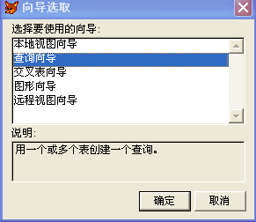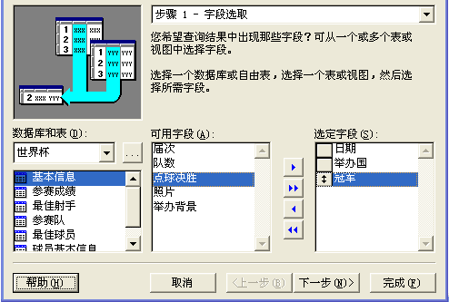
- 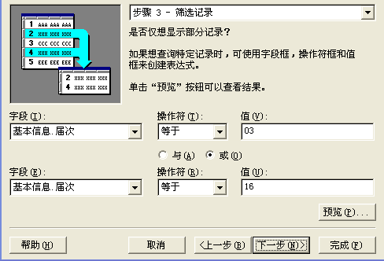
- 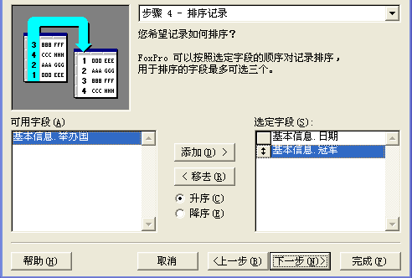
- 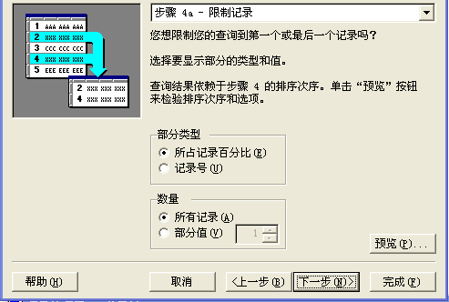
- 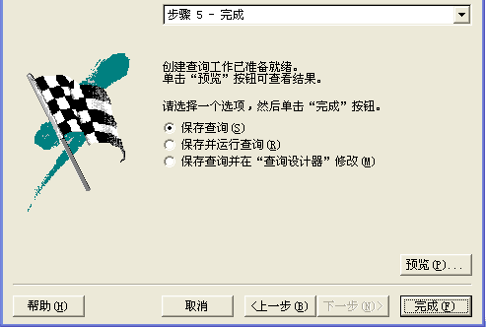

- 运行查询：在命令窗口输入：DO QUERY1.qpr，然后回车，出现如下查询结果：
- 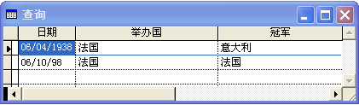
- •利用查询设计器的方法建立查询；
- • 学会根据问题需要设置查询设计其中的各选卡（字段，筛选，连接，排序，分组等）；
- • 体会查询设计其中的各选卡与SQL的select语句中各短语间的关系；

3、视图的设计与建立
- • 利用视图向导方法建立视图；
打开项目管理器/选择世界杯数据库下的本地视图/新建/视图向导/打开世界杯，出现如下界面/筛选相应的记录/
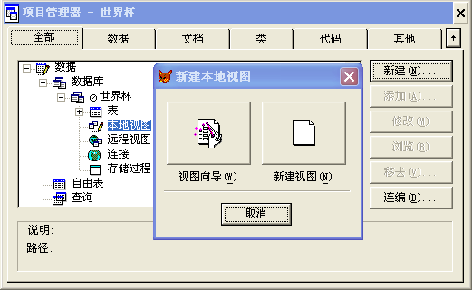
- 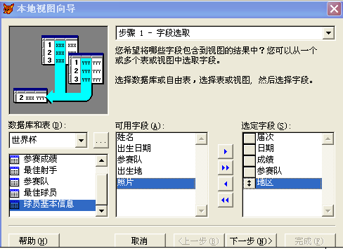
- 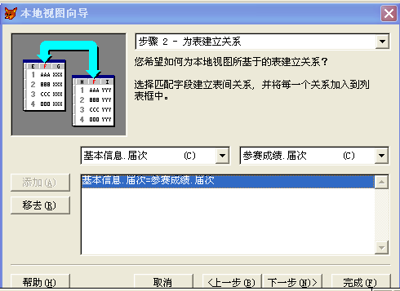
- 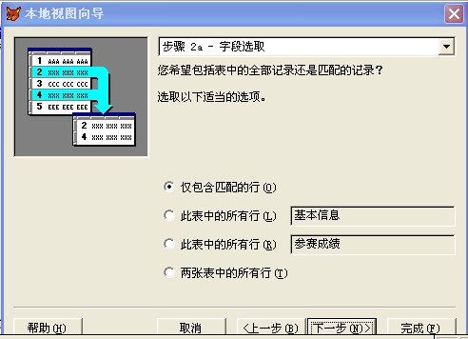
- • 利用视图设计器方法建立视图；
- • 学会使用视图设计器中的“更新”选卡进行基本表中的数据更新，
- 并确认实验所作的更新的结果是否进入到基本表；
在“世界杯”数据库中选择本地视图/新建/将基本信息表和最佳球员表添加到视图设计器中/字段选项中选择基本信息表的届次、举办国和冠军，最佳球员表的姓名、国籍/联结条件为“两表的届次“，内部联结/在视图设计器中右击、运行查询/保存视图/命名为 “基本信息及最佳球员”
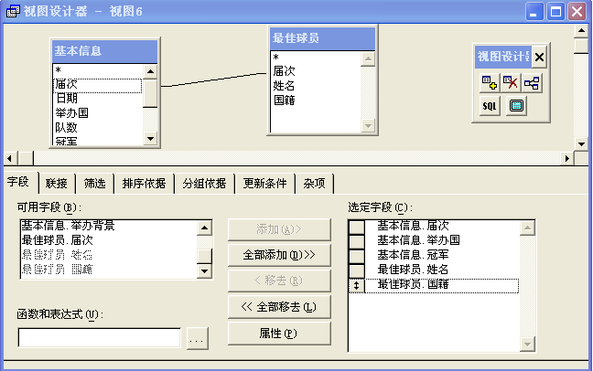
- 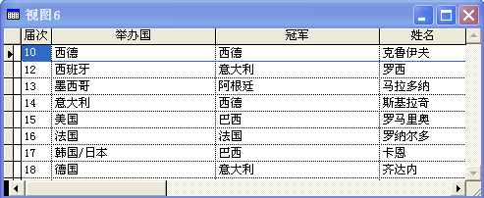
- • 体会查询设计器与更新设计器的区别；
- 查询设计器是在原来的视图上先选择一些字段，再依据一定的筛选条件进行选择，最后运行得出的视图是包含在原来的基本表或者视图上，字段对应的所有记录不一定全部输出；而更新设计器是在原来的表上进行字段的选择，没有筛选条件，一旦选择字段，则该字段对应的所有记录将全部输出。

4、学习VFP中SQL语句，认真思考并理解第五章中的各查询例，并结合理论课内容，
掌握好SQL语句的使用，完成第四章和第五章末的实习题要求。

